options(OutDec = ".") # Asegurar punto decimal en este chunk
# Establecer semilla aleatoria
set.seed(sample(1:10000, 1))
# Aleatorizar sabores de bebidas
sabores_base <- c("Manzana", "Uva", "Limón", "Naranja", "Piña", "Fresa", "Toronja",
"Sandía", "Cereza", "Frambuesa", "Durazno", "Melón", "Guayaba", "Maracuyá")
# Seleccionar aleatoriamente 5 sabores
sabores <- sample(sabores_base, 5)
# Aleatorizar términos para el contexto del problema
terminos_registro <- c("registro", "conteo", "recuento", "estadística", "cálculo", "seguimiento")
termino_registro <- sample(terminos_registro, 1)
terminos_tienda <- c("tienda", "negocio", "local", "comercio", "establecimiento", "punto de venta")
termino_tienda <- sample(terminos_tienda, 1)
terminos_bebidas <- c("bebidas gaseosas", "refrescos", "sodas", "bebidas carbonatadas", "gaseosas", "bebidas con gas")
termino_bebida <- sample(terminos_bebidas, 1)
terminos_periodo <- c("último mes", "mes pasado", "período mensual reciente", "ciclo mensual", "mes anterior", "reciente período de 30 días")
termino_periodo <- sample(terminos_periodo, 1)
terminos_grafica <- c("gráfica", "diagrama", "representación gráfica", "visualización", "ilustración")
termino_grafica <- sample(terminos_grafica, 1)
terminos_cantidades <- c("cantidades", "volúmenes", "montos", "cifras", "totales")
termino_cantidad <- sample(terminos_cantidades, 1)
terminos_organizada <- c("organizada", "ordenada", "clasificada", "estructurada", "dispuesta")
termino_organizada <- sample(terminos_organizada, 1)
# Generar porcentajes que sumen 100%
# La estrategia es generar valores aleatorios y ajustarlos para que sumen exactamente 100
porcentajes_base <- runif(5, 10, 35)
porcentajes <- round(porcentajes_base / sum(porcentajes_base) * 100)
# Ajustar para asegurar que sumen exactamente 100%
ajuste <- 100 - sum(porcentajes)
indice_ajuste <- sample(1:5, 1)
porcentajes[indice_ajuste] <- porcentajes[indice_ajuste] + ajuste
# Verificar que los porcentajes suman 100
stopifnot(sum(porcentajes) == 100)
# Datos para tablas
datos <- data.frame(sabor = sabores, porcentaje = porcentajes)
# Ordenar los datos por porcentaje (mayor a menor)
datos_ordenados <- datos[order(datos$porcentaje, decreasing = TRUE), ]
# Asignar índices (orden correcto es opción B en el ejemplo)
indices_correctos <- c(1:5)
# Aleatorizar el orden correcto entre las opciones A, B, C, D
opcion_correcta <- sample(c("A", "B", "C", "D"), 1)
# Definir el orden para cada opción
orden_opcion_a <- sample(indices_correctos)
orden_opcion_b <- indices_correctos # Orden correcto
orden_opcion_c <- sample(indices_correctos)
orden_opcion_d <- sample(indices_correctos)
# Asegurarse de que las opciones incorrectas sean diferentes entre sí y diferentes de la correcta
while(any(
identical(orden_opcion_a, orden_opcion_b),
identical(orden_opcion_a, orden_opcion_c),
identical(orden_opcion_a, orden_opcion_d),
identical(orden_opcion_b, orden_opcion_c),
identical(orden_opcion_b, orden_opcion_d),
identical(orden_opcion_c, orden_opcion_d)
)) {
orden_opcion_a <- sample(indices_correctos)
orden_opcion_c <- sample(indices_correctos)
orden_opcion_d <- sample(indices_correctos)
}
# Crear dataframes para cada opción
opciones <- list(
A = datos_ordenados[orden_opcion_a, ],
B = datos_ordenados[orden_opcion_b, ],
C = datos_ordenados[orden_opcion_c, ],
D = datos_ordenados[orden_opcion_d, ]
)
# Si la opción correcta seleccionada no es B, intercambiar con la correcta
if (opcion_correcta != "B") {
temp <- opciones[["B"]]
opciones[["B"]] <- opciones[[opcion_correcta]]
opciones[[opcion_correcta]] <- temp
}
# Definir el vector con la solución correcta para r-exams
solucion <- c(0, 0, 0, 0)
solucion[match(opcion_correcta, c("A", "B", "C", "D"))] <- 1
options(OutDec = ".") # Asegurar punto decimal en este chunk
# Código Python para generar gráfico de pastel
codigo_python_grafico <- sprintf("
import matplotlib.pyplot as plt
import numpy as np
# Datos
sabores = %s
porcentajes = %s
# Colores aleatorios
colores = plt.cm.Paired(np.linspace(0, 1, len(sabores)))
# Crear figura
plt.figure(figsize=(7, 6))
# Crear gráfico circular
wedges, texts, autotexts = plt.pie(porcentajes,
labels=sabores,
autopct='%%d%%%%',
textprops={'fontsize': 12, 'fontweight': 'bold'},
colors=colores,
wedgeprops={'edgecolor': 'white', 'linewidth': 1},
shadow=True)
# Personalizar etiquetas
for text in texts:
text.set_fontsize(14)
text.set_fontweight('bold')
for autotext in autotexts:
autotext.set_fontsize(14)
autotext.set_fontweight('bold')
autotext.set_color('white')
# Ajustar diseño
plt.tight_layout()
# Guardar gráfico
plt.savefig('grafico_pastel.png', dpi=150)
plt.close()
",
paste0("['", paste(sabores, collapse="', '"), "']"),
paste0("[", paste(porcentajes, collapse=", "), "]")
)
# Ejecutar código Python para generar el gráfico
py_run_string(codigo_python_grafico)
options(OutDec = ".") # Asegurar punto decimal en este chunk
# Función para generar el código TikZ de la tabla
generar_tabla_tikz <- function(opcion, datos_opcion, color_borde, color_fondo) {
# Crear código TikZ para la tabla
tabla_code <- c(
"\\begin{tikzpicture}",
paste0("\\node[draw=", color_borde, ", fill=", color_fondo, ", very thick, rounded corners, inner sep=5pt] {"),
" \\begin{tabular}{|c|c|}",
" \\hline"
)
# Añadir filas con datos
for (i in 1:nrow(datos_opcion)) {
tabla_code <- c(tabla_code,
paste0(" ", i, " & ", datos_opcion$sabor[i], " \\\\"),
" \\hline")
}
# Cerrar la tabla
tabla_code <- c(tabla_code,
" \\end{tabular}",
"};",
"\\end{tikzpicture}")
return(tabla_code)
}
# Definir colores para cada opción
colores_borde <- c("green!70!black", "red!70!black", "blue!70!black", "orange!70!black")
colores_fondo <- c("green!20", "red!20", "blue!20", "orange!20")
# Generar código TikZ para cada opción
tabla_tikz_a <- generar_tabla_tikz("A", opciones$A, colores_borde[1], colores_fondo[1])
tabla_tikz_b <- generar_tabla_tikz("B", opciones$B, colores_borde[2], colores_fondo[2])
tabla_tikz_c <- generar_tabla_tikz("C", opciones$C, colores_borde[3], colores_fondo[3])
tabla_tikz_d <- generar_tabla_tikz("D", opciones$D, colores_borde[4], colores_fondo[4])

Question
En una establecimiento se ha tomado el seguimiento de ventas de sodas en el mes pasado por sabores y se ha realizado la siguiente diagrama:
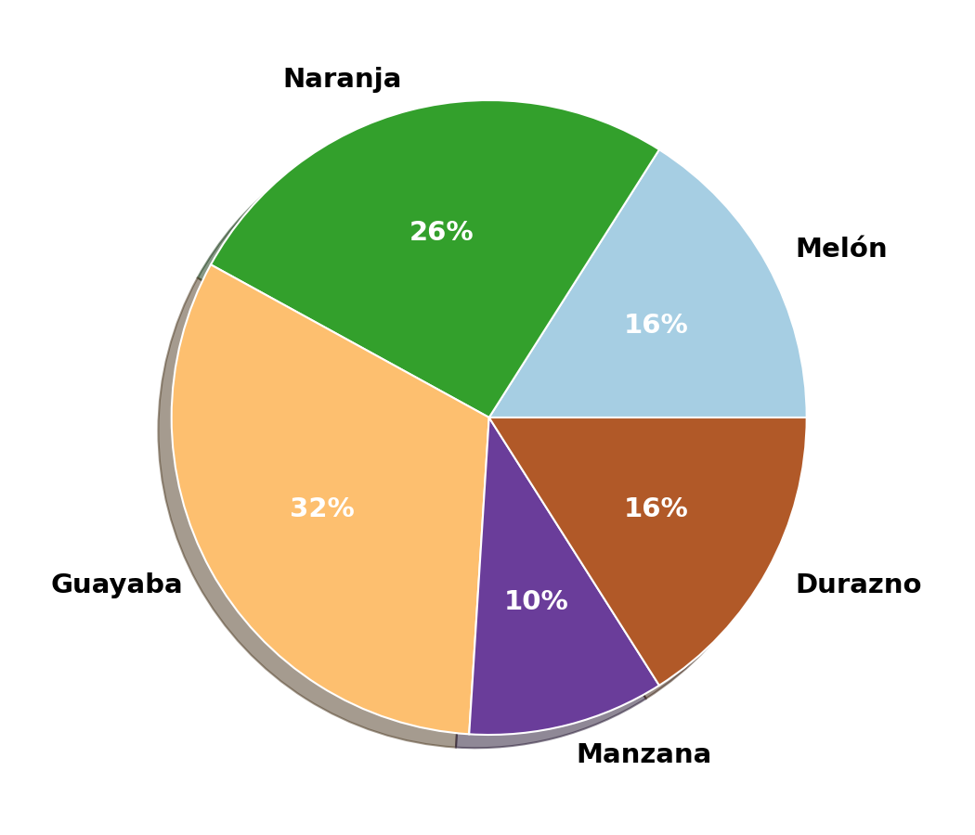
Teniendo en cuenta la información anterior, ¿cuál de las siguientes listas de sabores de gaseosa está organizada de mayor a menor, de acuerdo con las totales vendidas durante el mes?

Answerlist
- 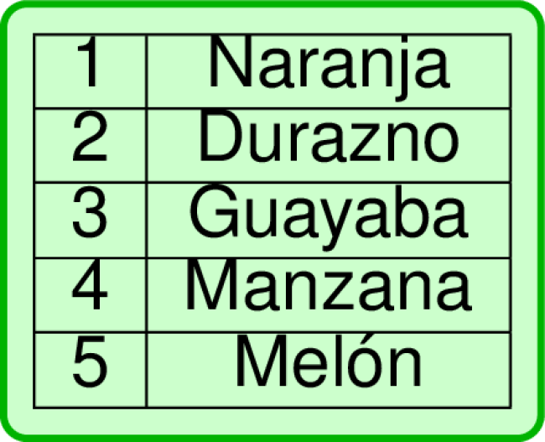
- 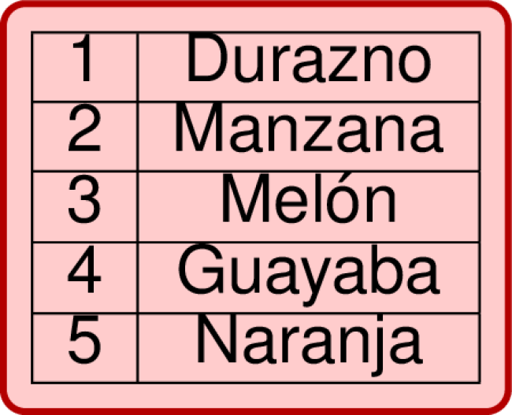
- 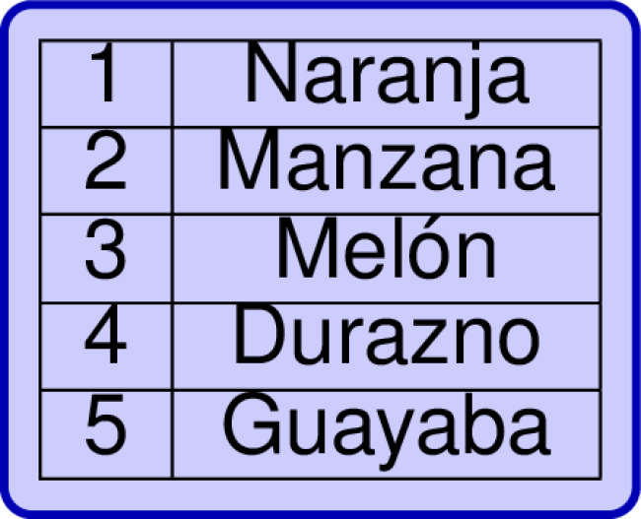
- 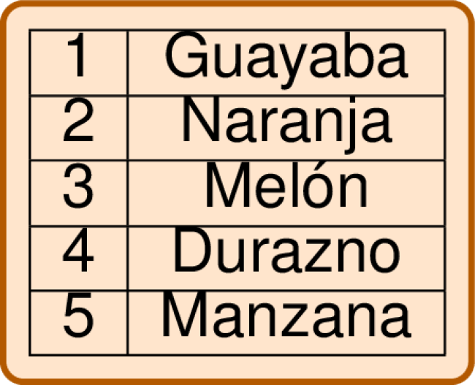

Solution
La respuesta correcta es la opción D.
Para resolver este problema, debemos identificar cuál de las listas presenta los sabores ordenados de mayor a menor según sus porcentajes de venta.
Según el gráfico circular:
Sabor | Porcentaje
Guayaba | 32 %
Naranja | 26 %
Melón | 16 %
Durazno | 16 %
Manzana | 10 %
La opción D muestra exactamente este orden, con los sabores organizados de mayor a menor según sus porcentajes de venta.

Answerlist
- Falso
- Falso
- Falso
- Verdadero

Meta-information
exname: diagrama_circular_ordenamiento_porcentajes_v1 extype: schoice exsolution: 0001 exshuffle: TRUE exsection: Interpretación de gráficas/Gráficos circulares/Ordenamiento de datos

